庄浪县紫荆中学2016-2017学年高三第一次模拟试题
理科数学
一.选择题(每小题5分,共60分)
Ziyuanku.com1.设集合A={$x|−3≤2x−1≤3$}，集合B为函数$y=\text{lg}(x−1)$的定义域，则AB=( )
A.（1，2） B. [1，2] C. [ 1，2） D.（1，2 ]
2.下列函数中，既是奇函数又是增函数的为（ ）A. B. $f^{}\left(x\right)=x^{2}−2\text{ax}+a^{2}−1$ C. $f^{}(1)=1−2a+a^{2}−1=−1$ D. $\frac{8}{3}$
3. 设α，β是两个不同的平面，m是直线且m⊂α.则“m∥β”是“α∥β”的( )
A．充分而不必要条件
B．必要而不充分条件
C．充分必要条件
D．既不充分也不必要条件
4. 下列结论错误的是( )
A．命题“若x²－3x－4＝0，则x＝4”的逆否命题为“若x≠4，则x²－3x－4≠0”
B．“x＝4”是“x²－3x－4＝0”的充分条件
C．命题“若m>0，则方程x²＋x－m＝0有实根”的逆命题为真命题
D．命题“若m²＋n²＝0，则m＝0且n＝0”的否命题是“若m²＋n²≠0，则m≠0或n≠0”
5. 函数f(x)＝2^{|x－1|}的图象是( )
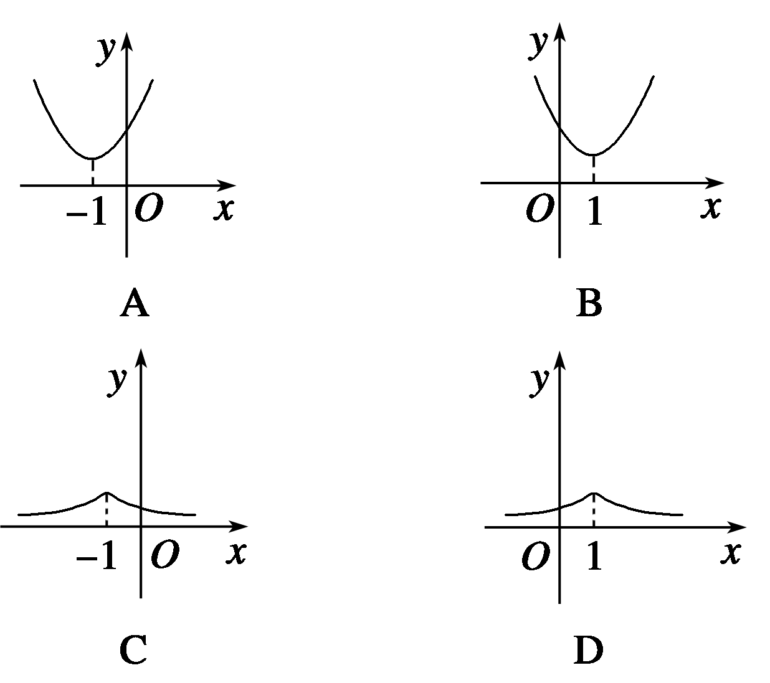

Ziyuanku.com6.函数$f(x)=x^{\frac{1}{2}}−(\frac{1}{2})^{x}$的零点个数为（ ）
A.0 B.1 C.2 D.3
Ziyuanku.com7. 设a＝log₃2，b＝log₅2，c＝log₂3，则( )
A．a>c>b B．b>c>a C．c>b>a D．c>a>b
8.已知幂函数f(x)＝k·x^{α}的图象过点，则k＋α等于( )
A. B．1 C. D．2
9.函数$y=\frac{1}{2}x^{2}−\text{ln}x$的单调递减区间为（ ）
A.（1,1] B.（0,1] C. [1，+∞） D.（0，+∞）
10. 定义在R上的函数f(x)满足f(－x)＝－f(x)，f(x－2)＝f(x＋2)，且x∈(－1,0)时，f(x)＝2^{x}＋，则f(log₂20)等于( )
11．二次函数f(x)的图象经过点，且f′(x)＝－x－1，则不等式f(10^{x})>0的解集为( )
A．(－3,1) B．(－lg 3,0) C. D．(－∞，0)
12. 已知曲线y＝，则曲线的切线斜率取得最小值时的直线方程为( )
A．x＋4y－2＝0 B．x－4y＋2＝0
C． 4x＋2y－1＝0 D．4x－2y－1＝0
二、填空题. (每小题5分,共20分)
13.函数f(x)＝的单调减区间为 .
14.命题“∃x∈R,2x²－3ax＋9<0”为假命题，则实数a的取值范围为________．
15.已知函数$f(x)={\text{ax}}^{3}+3x^{2}−x+1$在$R$上是减函数，求$a$的取值范围________.
16. 设函数y＝f(x＋1)是定义在(－∞，0)∪(0，＋∞)上的偶函数，在区间(－∞，0)是减函数，且图象过点(1,0)，则不等式(x－1)f(x)≤0的解集为 ．
Ziyuanku.com
三、解答题.（共70分）
17．(本小题满分12分)
设关于的不等式的解集为，不等式
ziyuanku.com$来&源：ziyuanku.com的解集为.
（1）当时,求集合；
（2）若时，,求实数的取值范围.
WWW.ziyuanku.com

ziyuanku.com
18．(本小题满分12分)
设p：方程x²＋2mx＋1＝0有两个不相等的正根；q：方程x²＋2(m－2)x－3m＋10＝0无实根．若p∨q为真，p∧q为假，求实数m的取值范围．

19．(本小题满分12分)
已知函数$F(x)=\text{ln}x+2x−\frac{1}{2}(x^{2}+x)$，其图象在点（1，$(x>0)$）处的切线方程为$F^{'}(x)=\frac{1}{x}−x+\frac{3}{2}=\frac{2−2x^{2}+3x}{2x}=\frac{−(2x+1)(x−2)}{2x}$
（1）求$a$，$b$的值；
（2）求函数$x>0$的单调区间，并求出$0<x<2$在区间[—2，4]上的最大值.

20．(本小题满分12分)
已知美国某手机品牌公司生产某款手机的年固定成本为40万美元，每生产1万部还需另投入16万美元．设公司一年内共生产该款手机x万部并全部销售完，每万部的销售收入为R(x)万美元，且R(x)＝
(1)写出年利润W(万美元)关于年产量x(万部)的函数解析式；
(2)当年产量为多少万部时，公司在该款手机的生产中所获得的利润最大？并求出最大利润．

WWW.ziyuanku.com
21. (本小题满分12分)
设f(x)＝a(x－5)²＋6ln x，其中a∈R，曲线y＝f(x)在点(1，f(1))处的切线与y轴相交于点(0,6)．
(1)确定a的值；
(2)求函数f(x)的单调区间与极值．

22．（本小题满分10分）《选修4-4：坐标系与参数方程》
在直角坐标系xOy中，直线$l$的方程为$x−y+4=0$，曲线C的参数方程为
．
（1）已知在极坐标（与直角坐标系xOy取相同的长度单位，且以原点O为极点，以$x$轴正半轴为极轴）中，点P的极坐标为（4，$\frac{π}{2}$），判断点P与直线l的位置关系；
（2）设点Q是曲线C上的一个动点，求它到直线$l$的距离的最小值．
$来&源：ziyuanku.com
数学答案（理科）
一.选择题
Ziyuanku.comDDBCC BDCBC DA
Ziyuanku.com二.填空题
13. (－∞，1] 14. －2≤a≤2.
15.$(−∞,−3]$ 16. (－∞，0]∪(1,2]
三.解答题
17.(Ⅰ)当时由已知得. 解得. 所以.
(Ⅱ) 由已知得.
若时, 因为，所以.
又，因为，所以,解得
18. 解析 设方程x²＋2mx＋1＝0的两根分别为x₁，x₂，由得m<－1，
所以命题p为真时，m<－1.
由方程x²＋2(m－2)x－3m＋10＝0无实根，可知Δ₂＝4(m－2)²－4(－3m＋10)<0，得－2<m<3，所以命题q为真时，－2<m<3.
由p∨q为真，p∧q为假，可知命题p，q一真一假，
当p真q假时，此时m≤－2；
当p假q真时，此时－1≤m<3，
所以所求实数m的取值范围是m≤－2或－1≤m<3.
19.（1）$f^{}\left(x\right)=x^{2}−2\text{ax}+a^{2}−1$，由题意得。$f^{}(1)=1−2a+a^{2}−1=−1$得：
a=1 b=$\frac{8}{3}$
（2）$f^{}(x)=x^{2}−2x=0$得：x=2或x=0，由列表得，$f(x)_{\text{极大值}}=f（0）=\frac{8}{3}，f（x）_{\text{极小值}}=f（2）=\frac{4}{3}$
而f（-2）=-4，f（4）=8，所以，f（x）的最大值为8

20. 解 (1)当0<x≤40时，W＝xR(x)－(16x＋40)
＝－6x²＋384x－40，[2分]
当x>40时，W＝xR(x)－(16x＋40)
＝－－16x＋7 360.
所以W＝[4分]
(2)①当0<x≤40时，W＝－6(x－32)²＋6 104，
所以W_{max}＝W(32)＝6 104；[6分]
②当x>40时，W＝－－16x＋7 360，由于＋16x≥2＝1 600，
当且仅当＝16x，
即x＝50∈(40，＋∞)时，取等号，
所以W取最大值为5 760.[10分]
综合①②知，当x＝32时，W取得最大值6 104万元．[12分]
21：（本题满分12分）
解 (1)因为f(x)＝a(x－5)²＋6ln x，
所以f′(x)＝2a(x－5)＋.
WWW.ziyuanku.com令x＝1，得f(1)＝16a，f′(1)＝6－8a，
所以曲线y＝f(x)在点(1，f(1))处的切线方程为
y－16a＝(6－8a)(x－1)，
由点(0,6)在切线上，可得6－16a＝8a－6，故a＝.
(2)由(1)知，f(x)＝(x－5)²＋6ln x(x>0)，
f′(x)＝x－5＋＝.
令f′(x)＝0，解得x＝2或3.
当0<x<2或x>3时，f′(x)>0，
故f(x)在(0,2)，(3，＋∞)上为增函数；
当2<x<3时，f′(x)<0，故f(x)在(2,3)上为减函数．
由此可知f(x)在x＝2处取得极大值f(2)＝＋6ln 2，在x＝3处取得极小值f(3)＝2＋6ln 3.
综上，f(x)的单调增区间为(0,2)，(3，＋∞)，单调减区间为(2,3)，f(x)的极大值为＋6ln 2，极小值为2＋6ln 3.
22、（本小题满分10分）选修4-4：坐标系与参数方程解：（I）把极坐标系下的点化为直角坐标，得P（0，4）。
WWW.ziyuanku.com因为点P的直角坐标（0，4）满足直线的方程，
所以点P在直线上，
（II）因为点Q在曲线C上，故可设点Q的坐标为，
从而点Q到直线的距离为
，
由此得，当时，d取得最小值，且最小值为

